古固寨镇开展新冠疫苗接种工作 让优质服务和群众满意成为新常态

5月13日上午，南辛庄、冷庄、南张庄、南街四村接种人员就到疫苗接种点排队等候，扫码、量体温。每个环节都有现场工作人员引导，群众接种意愿很高，秩序井然。疫苗接种现场设有登记处、接种室、观察区等，群众在进行信息核查、登记，签订知情同意书后，前往注射室进行疫苗接种。镇政府包村人员、村负责人以及雷锋志愿者们现场维护秩序，做好人员引导；镇卫生院工作人员做好登记、注射工作，并对群众提出的问题耐心解答。双方相互配合，提高工作效率，尽可能最大限度减少群众的等候时间。

为确保疫苗接种工作的有效开展，古固寨镇党委、政府高度重视，多次召开会议，完善疫苗接种工作实施方案，细化疫苗接种流程。同时加大对疫苗接种工作的宣传和舆论引导，通过在村内张贴宣传标语、横幅、发放宣传页、微信普及相关知识等方式，提升群众的对疫苗接种的认知度，调动群众接种疫苗积极性。

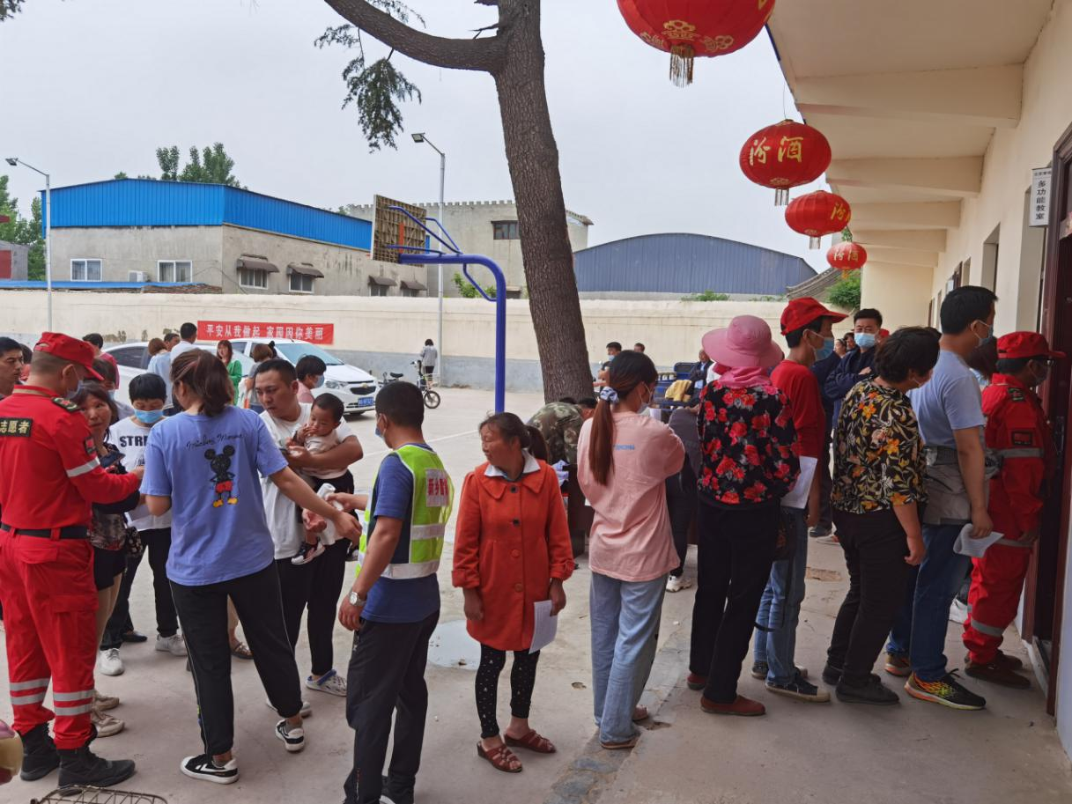下一步，我镇将继续落实全民疫苗接种工作，持续宣传引导，提高群众接种积极性，不断优化接种工作，提高注射效率，做到“应打尽打”、“应接尽接”，尽早建立新冠疫情免疫屏障。并将我为群众办实事、办好事各项活动落到实处，不断提升群众对政府工作的满意度。